ПАСПОРТ
Страховочный универсальный зажим коромыслового типа
«ЛОЦМАН-РОЛ»
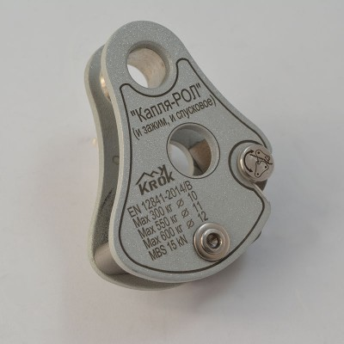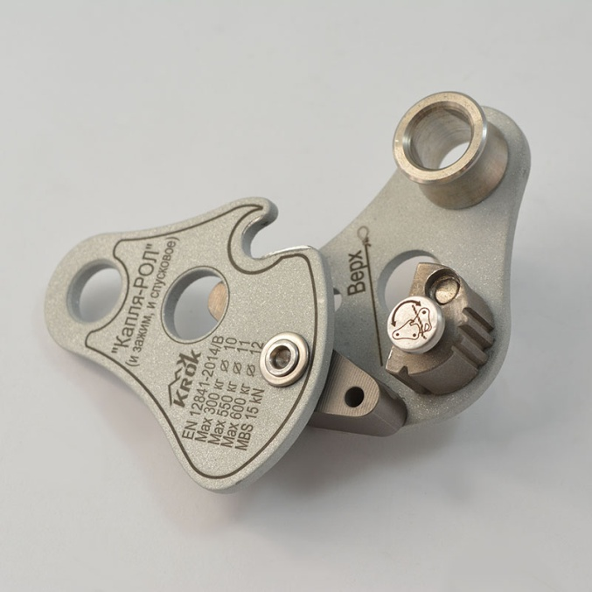

1. Общие сведения
  - Универсальный зажим «ЛОЦМАН-РОЛ» (далее – зажим, устройство, изделие) – верёвочный зажим для подъёма по рабочему канату и позиционированию на нём. Останавливает падение и может служить обычным спусковым устройством без автоблоканта.
  - Универсальный зажим «ЛОЦМАН-РОЛ» является средством индивидуальной защиты (СИЗ) от падения с высоты.
  - Используется в спортивном и промышленном альпинизме, скалолазании, спелеологии, горном туризме, а также при аварийно-спасательных и эвакуационных работах, выполняемых подразделениями спасателей и МЧС.

2. Устройство, технические характеристики и принцип работы
  - Универсальный зажим «ЛОЦМАН» – это специально доработанный ТМ KROK верёвочный зажим коромыслового типа «КАПЛЯ», в котором введен ограничитель усилия прижима коромысла. Благодаря этой доработке зажимы типа «ЛОЦМАН» не перекусывают используемую верёвку при повышенных нагрузках и, в отличие от зажимов типа «КАПЛЯ», могут быть использованы не только, как средства доступа в рабочую зону, но и как промышленные средства защиты от падения с высоты.
  - Универсальный зажим «ЛОЦМАН» имеет три основных исполнения: «ЛОЦМАН-РОЛ» (другое название «КАПЛЯ-РОЛ»); «ЛОЦМАН-СПУСК» и «ЛОЦМАН» (или «ЛОЦМАН-БЭКАП»), которые выполняют следующие функции:
- «ЛОЦМАН-РОЛ» – зажим, приводимый в действие вручную, который в случае прикрепления к рабочему канату блокируется под воздействием нагрузки в одном направлении и свободно скользит в обратном направлении, плюс может выполнять функции простейшего спускового устройства для использования в экстренных случаях;
- «ЛОЦМАН-СПУСК» – зажим и спусковое устройство-автоблокант, приводимое в действие вручную и создающее трение, которое позволяет пользователю совершать управляемое перемещение вниз и остановку «без рук» в любом месте на рабочем канате;
- «ЛОЦМАН-БЭКАП» – зажим, оборудованный дополнительным триггерным рычагом, который «без рук» сопровождает пользователя во время изменений позиции, и который автоматически блокируется на канате обеспечения безопасности под воздействием статической или динамической нагрузки.
  - Зажим «ЛОЦМАН-РОЛ» представляет собой конструкцию (рис.1), в которой условно неподвижная щека (1) и подвижная щека (2) может совершать возвратно-поворотные перемещения относительно друг друга на совмещенной оси (4), тем самым запирая верёвку внутри устройства или открывая к ней доступ. В рабочем положении подвижная щека упирается в ограничитель поворота (8), который является и замком от отгиба щеки от упора под воздействием нагрузок.
  - Защемление веревки осуществляется рычагом коромыслового типа (3), имеющего различные по длине плечи (с целью увеличения силы зажима веревки по правилу рычага), который, поворачиваясь на совмещенной оси (4), прижимает веревку к неподвижному упору (7).
  - Угол поворота коромысла определяется ограничителем хода (5), который свободно перемещается внутри радиусного сектора, исполненного в неподвижной щеке. Ось коромысла подпружинена с целью создания постоянного прижима.
  - Неподвижный ролик (6) служит распорной бонкой между щеками и, имея сквозное отверстие, служит для заведения соединительного карабина. Карабин окнчательно замыкае щёки от разведения.
  - Соосное отверстие на обоих щеках (9) так-же предназначено для соединительного карабина при использовании зажима в виде спускового устройства.
  - Все подвижные элементы изделия (обе щеки и коромысло) соединены в единое целое путем расклепанной оси кулачка (на которой они поворачиваются относительно друг друга), при этом в местах расклепывания установлены специальные шайбы (10).

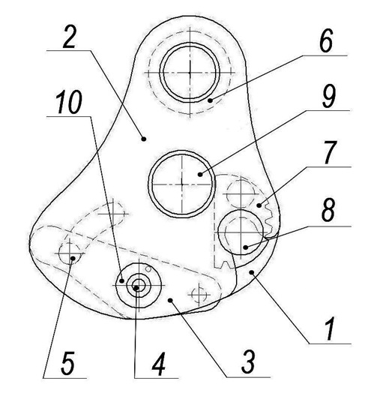

Рис. 1. Схематическое устройство зажима веревочного «ЛОЦМАН-РОЛ»

  - «Лоцман» является устройством «закрытого» («замкнутого») типа, поскольку при замыкании «щечек» зажима карабином, корпус зажима полностью охватывает веревку. Это исключает возможность ее высвобождения случайно под рабочей нагрузкой, или в процессе аварийного рывка.
  - Зажим легко крепится даже к нагруженной веревке. Конструкция рабочего прижима коромысла не портит верёвку.
  - При движении вверх, корпус устройства за соединительный карабин, продетый в отверстия щёк зажима, где установлен ролик-бонка, проворачивается вверх и коромысло не прижимает верёвку к неподвижному кулачку-упору, и зажим легко скользит вдоль верёвки (поз.1, рис.2).
  - При нагружении устройства за карабин, корпус зажима проворачивается вниз, подвижное коромысло зажима прижимает верёвку к неподвижному упору, защемляя её и препятствуя её продвижению (поз.2, рис.2).
  - Щёки ЛОЦМАНа изготовлены из алюминиевого сплава. Возможно стальное исполнение щёк. Кулачки и оси - из нержавеющей стали.
  - Климатическое исполнение устройства – УХЛ1. Для защиты от атмосферных осадков корпус зажима окрашен порошковой краской, образующей декоративное покрытие; остальные элементы изделия и метрический крепеж оцинкованы.
  - Маркировка изделия наносится на щеки корпуса, и содержит следующую информацию: логотип торговой марки производителя (ТМ KROK); наименование изделия; максимально удерживаемые усилия, после превышения которых начинается несанкционированное протравливание для канатов указанных диаметров; разрушающая нагрузка устройства; знак соответствия Техническому регламенту ТС «О безопасности средств индивидуальной защиты»; единый знак обращения продукции на рынке государств-членов Евразийского экономического союза и информационный знак о необходимости ознакомиться с инструкцией перед использованием; перечень стандартов, которым соответствует изделие;
  - Как страховочное устройство, Лоцман-РОЛ используется с верёвками диаметром от 10 до 11 мм. Как верёвочный зажим или спусковое устрройство — с верёвками диаметром от 8 до 12 мм.
  - Прочностные и эксплуатационные характеристики СУ «Лоцман-РРОЛ» соответствуют требованиям: EN 12841, типы А и В: «Индивидуальные средства защиты от падения с высоты. Системы канатного доступа. Устройства позиционирования на канатах».
  - Технические характеристики:
- Максимальная нагрузка начала протравливания (Max) в зависимости от диаметра используемой верёвки:
300 кг на диаметре 10 мм; 550кг – на диаметре 11 мм; 600 кг – на диаметре 12 мм
- Минимальная разрушающая нагрузка MBS (Minimum Breaking Strength): 15 кН
- Вес: 180 г
  - В конструкцию изделия возможно внесение производителем незначительных конструктивных изменений, улучшающих потребительские качества изделия, не влияющие на прочность изделий и их технические характеристики.

- Правила использования и рекомендации по эксплуатации

  - Внимание! Перед использованием данного оборудования необходимо:
- прочитать настоящий паспорт и понять инструкцию по эксплуатации;
- пройти специальную тренировку по его применению;
- познакомиться с потенциальными возможностями изделия и ограничениями по его практическому применению;
- осознать и принять вероятность возникновения рисков, связанных с применением этого оборудования;
- иметь план спасательных работ и средства для быстрой его реализации на случай возникновения сложных ситуаций в процессе применения данного оборудования.
  - Промышленный альпинизм, альпинизм, арбористика и любые подобные виды деятельности, связанные с использованием данного оборудования при работе на высоте потенциально опасны, поэтому последствиями неправильного выбора, неправильного использования или плохого обслуживания оборудования могут стать повреждения, серьезные травмы или даже смерть.
  - Вследствие этого данное оборудование должно использоваться только обученными и компетентными лицами, что требует от пользователя обязательного получения квалифицированного обучения перед использованием продукта. В противном случае пользователь при эксплуатации данного оборудования должен постоянно находиться под непосредственным контролем квалифицированного и компетентного лица с целью снижения возможных рисков. Пользователь в любом случае несет самостоятельную ответственность за то, что он правильно понял и безопасно использует данное оборудование, только для целей, для которых оно предназначено, и что он применяет все надлежащие меры безопасности при работе на высоте.
  - Пользователь также должен иметь соответствующий медицинский допуск для работы на высоте; обладать достаточной физической подготовленностью, чтобы контролировать свою собственную безопасность и возможные аварийные ситуации при работе.
  - При использовании страховочного (предотвращающего и останавливающего падение) снаряжения, всегда нужно контролировать положение анкерного устройства или анкерной точки, чтобы свести к минимуму вероятность падения и/или потенциальную высоту падения. Также необходимо контролировать безопасное расстояние под рабочим местом пользователя перед каждым использованием оборудования, чтобы в случае падения, не допустить контакта его с рабочей поверхностью или любым другим препятствием.
  - По своему применению устройства позиционирования на канатах соединяют привязи с рабочими канатами или канатами обеспечения безопасности. Устройства предназначены обеспечивать доступ к рабочему месту, предоставлять опору в безопорном пространстве и изменение в рабочей позиции, безопасный выход на поверхность площадки, и защищать от падения с высоты.
  - В зависимости от назначения применения, устройства позиционирования на канатах подразделяются на три категории: А, В, С: устройства типа А применяют на канатах обеспечения безопасности для предотвращения падения с высоты в случае повреждения рабочего каната или компонентов рабочей системы; устройства позиционирования типов В и С служат, соответственно, для подъема или спуска по рабочему канату, но они также имеют функцию защиты от падения с высоты. Функция каждого типа может быть внедрена в другом типе.
  - ВНИМАНИЕ! В системах канатного доступа пользователя всегда следует защищать с помощью устройства позиционирования типа А, подсоединенного к канату обеспечения безопасности, и такого же устройства типа В или С, соединенного с рабочим канатом. Два устройства позиционирования на канатах с их соответствующим анкерным канатом являются компонентами системы защиты. Принципиально важно для безопасного использования системы канатного доступа, чтобы пользователь был всегда присоединен к обоим анкерным канатам без какой-либо слабины в анкерных канатах или соединительных стропах.

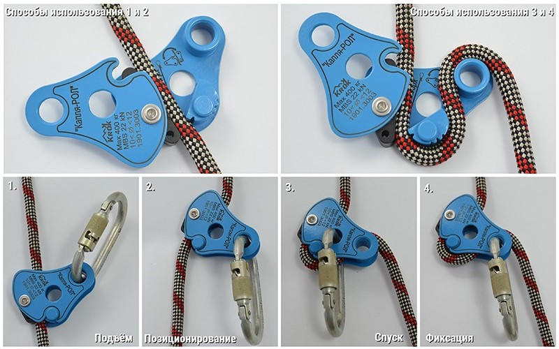

Рис. 2. Способы использования устройства «ЛОЦМАН-РОЛ»
  - Изделие может одновременно использоваться как в роли зажима для позиционирования, так и в виде страховочного и спускового устройства:
- Как типа А для каната обеспечения безопасности. Устройство управления спуском на канате обеспечения безопасности, которое сопровождает пользователя во время изменений позиции и которое автоматически блокируется на канате обеспечения безопасности под воздействием статической или динамической нагрузки.
- Как тип В для подъема по рабочему канату .Устройство позиционирования на канатах, приводимое в действие вручную, которое в случае прикрепления к рабочему канату блокируется под воздействием нагрузки в одном направлении и свободно скользит в обратном направлении.
- Как тип С для снижения по рабочему канату. Устройство позиционирования на канатах, приводимое в действие вручную и создающее трение, которое позволяет пользователю совершать управляемое перемещение вниз и остановку «без рук» в любом месте на рабочем канате. Но для этого надо зафиксировать нисходящий конец спусковой верёвки.
- Примечание — Устройства позиционирования на канатах типа В и С всегда предназначаются для применения вместе с таким же устройством типа А, подсоединенным к канату обеспечения безопасности.
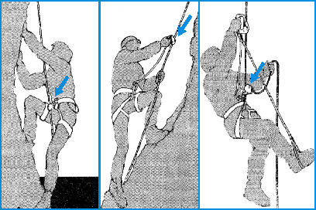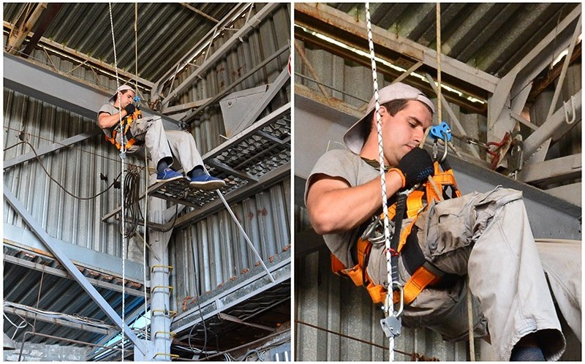
Рис.3. Примеры работы с устройством при подъёме(вверху) и спуске (внизу)

  - Подготовка к работе зажима:
- заправить рабочую или страховочную веревку в зажим, для этого отвести в сторону подвижную щеку, поместить верёвку между упором и коромыслом, вдоль коромысла;
- закрыть зажим, вернув подвижную щеку в прежнее положение, до заведения упора в вырез щеки;
- зафиксировать обе щеки, продев карабин через отверстия в их вершинах, при этом для обеспечения равенства нагрузок на обе щеки зажима, необходимо использовать карабин круглого сечения с полукруглой скобой (типа Овал);
- ВНИМАНИЕ!!! При использовании устройства, муфта карабина должна быть зафиксирована! Желательно использовать соединительный карабин с автоматически закрывающейся муфтой, т. к. резьбовая муфта имеет свойство откручиваться. Использовать с устройством карабин без муфты опасно для жизни!!!
- после закрепления зажима на верёвке необходимо проверить правильность его установки и функционирования путём резкого приложения нагрузки к карабину в сторону, противоположную направлению подъема;
- карабин присоединить к лямочному поясу, страховочной системе, усу самостраховки, анкеру либо другому необходимому снаряжению, при этом при использовании зажима муфта карабина должна быть зафиксирована;
- зажим готов к использованию.
  - Для того, что бы начать спуск, необходимо перезаправить верёвку в соответствии с (рис.4, поз.3). При этом ниспускающийся конец верёвки необходимо удерживать второй рукой. Регулируя силу удержания конца верёвки можно регулировать скорость спуска. ВНИМАНИЕ! Спуск без удержания конца верёвки опасен непредвиденным и неуправляемым ускорением и связанным с этим падением!
  - При использовании страховочного устройства «Лоцман-РОЛ» на чистых верёвках, ввиду низкого динамического усилия на тело работника в случае его падения, отдельного амортизатора рывка не требуется.
Возможно использование страховочного устройства со строп-удлинителем Lanyard, который имеет два типоразмера: 26 и 40 см и служит для создания надлежащего расстояния между пользователем и устройством. При таком использовании отдельного амортизатора рывка не требуется также.
Внимание! При загрязнении страховочной верёвки и (или) её кашлатости необходимо использовать амортизатор рывка!
  - При использовании зажима «Капля-РОЛ» совместно с рукоятью «Эквилибр» вы получаете полноценный зажим коромыслового типа с прикреплённой шарнирно рукоятью жумарного типа. Шарнирное соединение зажима с рукоятью позволяет кисти пользователя занимать своё естественное положение при работе. Для присоединения к зажиму необходимо нанизать рукоять на неподвижный ролик зажима «Капля-РОЛ», следом надеть прижимной ролик из набора и зафиксировать его винтовым гужоном.
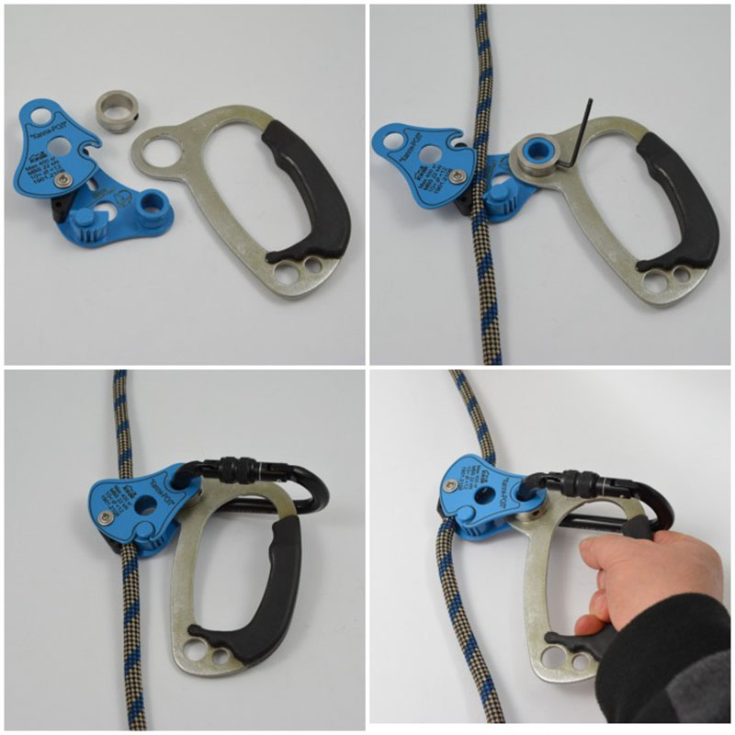
Рис.4. Набор «Эквилибр» – служит для преобразования коромыслового зажима «Капля-РОЛ» в зажим с рукоятью.
  - Устройство можно использовать как простейший блок со стопором для поднятия небольших грузов массой до 400 кг, а также для организации полиспастов с усилием на ветвь полиспаста, где установлено СУ, не выше указанного максимального значения.

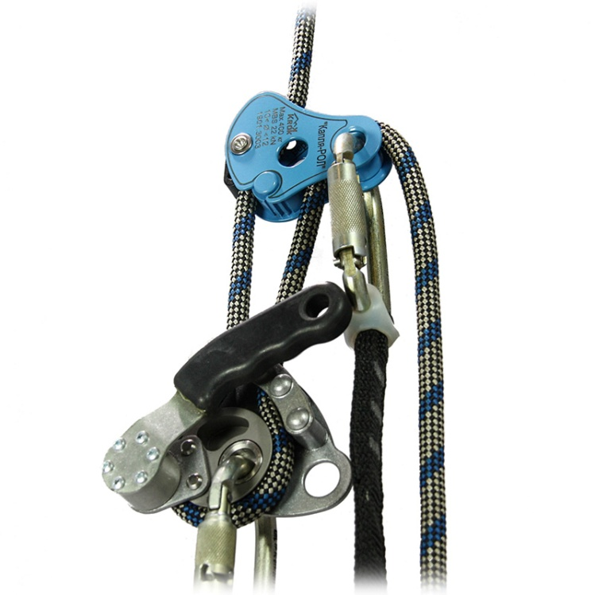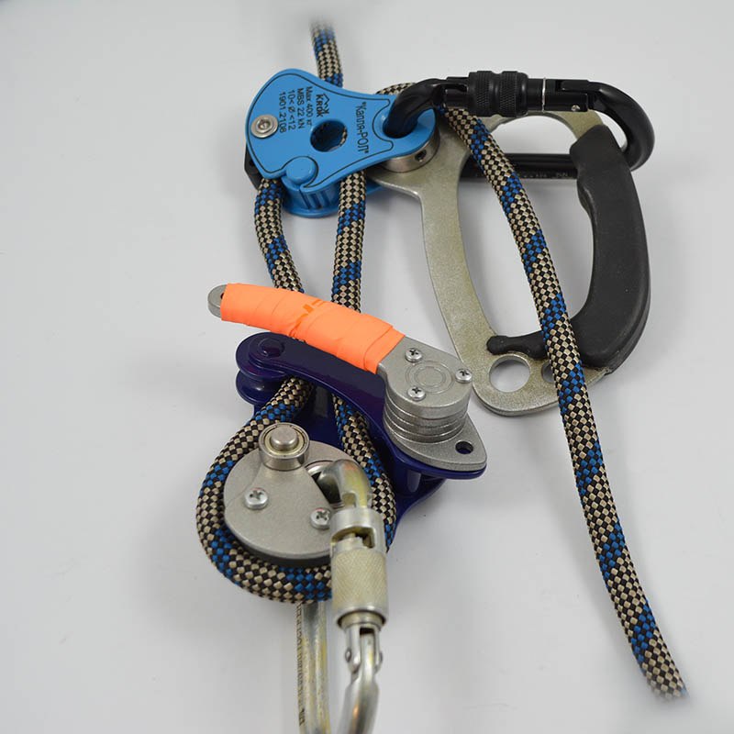
Рис.5. Совместно с другим спусковым устройством зажим можно использовать для самовытягивания.

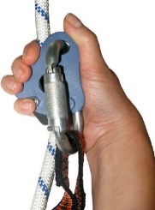
  - Внимание! Чтобы не заблокировать работу зажима — не хватайте зажим рукой за корпус в момент приложения к нему нагрузки! В связи с этим ЗАПРЕЩАЕТСЯ использование зажима в «нижней» страховки!

  - Данные правила и рекомендации представляют только некоторые правильные способы и техники использования оборудования, а также информируют только о некоторых потенциальных рисках, связанных с его использованием. Невозможно описать, показать или представить все возможные способы и варианты неправильного использования оборудования, и все возможные риски с этим связанные, поэтому необходимо помнить, что лично пользователь несет ответственность за соблюдение всех мер предосторожности и за правильное использование оборудования, так как деятельность, связанная с использованием данного снаряжения, опасна по своей природе.

4. Техническое обслуживание, условия хранения и периодическая проверка
4.1. Для безопасной эксплуатации устройства необходимо перед каждым использованием проводить осмотр устройства на наличие механических дефектов, трещин, коррозии, деформации и других повреждений.
4.2. Не реже 1 раза в 12 месяцев проводить осмотр компетентным лицом. Таким же осмотрам подлежат устройства, испытавшие динамический рывок или хранящиеся на складе более 1 года.
4.3. При наличии вышеперечисленных дефектов либо изношенности более чем на 10% от начального размера поперечного сечения эксплуатация устройства ЗАПРЕЩАЕТСЯ!!!
4.4. При возникновении сомнений после визуального осмотра, устройство подлежит испытаниям статической нагрузкой максимальным нагружением максимального диаметра верёвки, указанного в маркировке. Установленную силу прикладывают в течение 3х минут либо до разрыва используемой верёвки.
4.5. Если при проведении испытаний неисправности или какие-либо дефекты не обнаружены, устройство считают выдержавшим испытание. В противном случае изделие следует вывести из использования.
4.6. Результаты испытаний заносятся в журнал проверок.
4.7. Иногда на поверхности металлических изделий и их компонентов появляются признаки легкой ржавчины. Если ржавчина только поверхностная, изделие можно использовать в дальнейшем. Тем не менее, если ржавчина наносит ущерб прочности нагружаемой структуры или ее техническому состоянию, а также мешает правильной работе, изделие необходимо немедленно изъять из эксплуатации.
4.8. После эксплуатации устройство следует тщательно вычистить и высушить, а шарнирные механизмы тщательно смазать индустриальным маслом.
4.9. Хранить в сухом помещении, оберегать от воздействия агрессивных химических веществ.
4.10. Разрешается транспортировать любым видом транспорта при условии защиты устройства от механических повреждений, атмосферных осадков и воздействия агрессивных сред.

5. Гарантии изготовителя
5.1. Основные характеристики и функционирование устройства при отсутствии механического износа и надлежащем хранении сохраняются в течение всего срока эксплуатации.
5.2. Срок эксплуатации зависит от интенсивности использования изделия и абразивности используемых веревок.
5.3. Производитель установил срок гарантии на изделия 12 месяцев со дня продажи.
5.4. В течение гарантийного срока дефекты изделия, выявленные потребителем и возникшие по вине изготовителя, предприятие-изготовитель обязуется устранить в течение одного месяца со дня получения рекламации и самого изделия. Срок устранения гарантийных дефектов не входит в срок гарантии.
5.5. Гарантийные обязательства не распространяются на изделия, модифицированные потребителем либо использовавшиеся с нарушением правил эксплуатации, транспортировки или хранения, а также имеющие износ или механические повреждения инородными предметами (в том числе изношенные от абразива рабочие трущиеся органы изделия). Также гарантия не распространяется на комплектующие, не изготавливаемые ТМ KROK.
5.6. Работодатели и пользователи принимают на себя окончательную ответственность за выбор и использование изделия, при этом изготовитель не несёт ответственности за нецелевое или неправильное использование изделия.

6. Свидетельство о соответствии
6.1. Изделие индивидуально тестируемо: проходит первичную поверку при отправке покупателю.

6.2. Изделие проверено на соответствие нормативно-технической документации и признано годным к эксплуатации.

6.3. Присвоен заводской номер № ___________________________________________________
(в случае продажи партии изделий одного вида допускается перечисление присвоенных заводских номеров, входящих в партию).

6.4. Дата изготовления 201 г. Дата продажи 201 г.

6.5. Подпись лица, ответственного за приёмку изделия ______________

6.6. Печать (штамп) предприятия-изготовителя М.П.

Журнал периодических проверок на пригодность к эксплуатации

Дата | Обнаруженные повреждения, произведенный ремонт и прочая соответствующая информация | Должность, ФИО и подпись ответственного лица | Пригодность к эксплуатации

